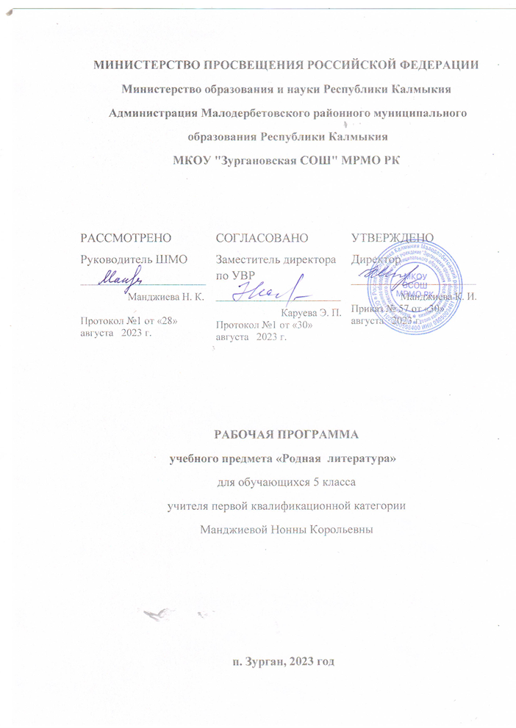

1. **Пояснительная записка**

**Рабочая программа по родной литературе для 5 класса составлена в соответствии с требованиями:**

-Федерального закона от 29 декабря 2012 г. N 273-ФЗ "Об образовании в Российской Федерации";

- Закона РК от 15декабря 2014 г. №93-V-3 «О государственных языках РК и иных языках в РК»;

- Приказа № от1008 от 19 .08. 2016 г « О преподавании предметов региональной компетенции»;

- Федеральной образовательной программы основного общего образования, Порядка разработки

и утверждения федеральных основных общеобразовательных программ, утвержденным приказом Министерства

Просвещения Российской Федерации от 30 сентября 2022 г. N 874 (зарегистрирован Министерством юстиции Российской Федерации 2 ноября 2022 г., регистрационный N 70809);

-Приказа Министерства Просвещения Российской Федерации от 18 мая 2023г.№370 «Об утверждении Федеральной образовательной программы основного общего образования»;

-Федеральной рабочей программы по учебному предмету "Родная литература".

**-**Учебного плана МКОУ «Зургановская СОШ» на 2023- 2024 учебный год;

**2. Цели и задачи изучения предмета «Калмыцкая литература»:**

- воспитание гражданственности и патриотизма, сознательного отношения к языку как явлению культуры, основному средству общения и получения знаний в разных сферах человеческой деятельности;

- воспитание интереса и любви к родной культуре;

- обогащение словарного запаса и грамматического строя речи учащихся;

- формирование духовно-развитой личности, осознающей свою принадлежность к родной культуре, обладающей гуманистическим мировоззрением, общероссийским гражданским сознанием, чувством патриотизма;

- развитие интеллектуальных и творческих способностей учащихся, необходимых для их успешной социализации и самореализации;

- постижение учащимися вершинных произведений отечественной и мировой литературы, их чтение и анализ, освоенный на понимании образной природы искусства слова, опирающийся на принципы единства художественной формы и содержания, связи искусства с жизнью, историзма;

- поэтапное, последовательное формирование умений читать, комментировать, анализировать и интерпретировать художественный текст;

овладение возможными алгоритмами постижения смыслов, заложенных в художественном тексте (или любом другом речевом высказывании), и создание собственного текста, представление своих оценок и суждений по поводу прочитанного;

**3.Место предмета в учебном плане:**

Согласно федеральному базисному учебному плану на изучение калмыцкой литературы в 5 классе отводится 34 часа из расчета: 1 час в неделю.

**4. Содержание учебного предмета:**

Калмыцкое устное народное творчество (пословицы, поговорки, загадки, сказки, восхваления).

Героический эпос «Джангар»

Калмыцкая художественная литература: произведения Н. Манджиева, Б. Басангова, Л.Инджиева, А. Балакаева, В. Шуграевой, Н. Санджиева.

Внеклассное чтение.

**5.Требования к уровню подготовки обучающихся:**

Они формулируются по трем основным составляющим: «Обучающиеся должны « знать…», « уметь…», и « использовать приобретенные знания и умения в практической деятельности и повседневной жизни».

**Знать:** - содержание изученного материала;

- виды литературных жанров;

- как читать стихотворные формы произведений;

- понимать яззык произведений устного народного творчества;

**Уметь: -** работать с книгой;

- кратко пересказать фрагмент из произведения;

- отвечать на вопросы;

- самостоятельно работать с другими источниками знаний, информации;

- совершенствование духовно-нравственных качеств личности, воспитание чувства патриотизма, уважительного отношения к родной литературе и литературе других народов

**Требования к результатам освоения родной литературы в 5 классе:**

Государственные образовательные стандарты по родному языку, внедряя идеи ФГОС ООО, предъявляют требования к результатам обучения калмыцкому языку, они представлены на метапредметном, личностном и предметном уровнях.

**К личностным результатам** относятся понимание родного языка, как одной из основных национально – культурных ценностей калмыцкого народа, определяющей роли калмыцкого языка в развитии интеллектуальных, творческих способностей и моральных качеств личности, его значения в процессе получения школьного образования; осознание эстетической ценности, формирование ценностного отношения к семье, уважительного отношения к старшим, развитие навыков самостоятельной работы, развитие навыков культуры речи.

**К метапредметным результатам** относятся развитие умения планировать свое речевое и неречевое поведение, развитие исследовательских учебных действий, включая навыки работы с информацией, развитие навыков работы с разными текстами, умения анализировать языковые и литературные явления.

**К предметным результатам** относятся закрепление знаний о явлениях языка, особенностей литературных жанров.

**6. Формы и методы контроля:**

На уроках родной литературы выделяют предварительный, текущий, тематический, итоговый контроль.

При переходе к изучению новой темы или раздела учителю необходимо определить, какими знаниями и умениями обучающийся уже обладает.

В школе, на уроке родной литературы используются такие методы как устный опрос, письменные работы, зачёты, тесты, рефераты. Также одним из средств контроля является домашнее задание.

7.**Календарно-тематическое планирование.**

|  |  |  |  |  |  |
| --- | --- | --- | --- | --- | --- |
| **№** | **Тема урока** | **Час** | **Форма урока** | **Домашнее задание** | **Планируемые результаты** |
| 1 | Введение. Литература – художественное искусство. Повторение пройденного. | 1 | Кичәл - наадн | х.5-9 (түргәр келдг үг, наддын шүлг чееҗәр дасх). | Хальмг улс амн үгин зөөрәр байн гиҗ сурһульчнрт медүлх. |
| 2-3 | Устное народное творчество Калмыцкие пословицы.  - о труде, хозяйстве, знаниях.  - о мудрости и мастерстве | 1  1 | Кичәл - дамшлт | 6-7 үлгүр чееҗәр дасх. | Үлгүрмүдин учр-утхла таньлдуллһн. Үлгүр болһна гүн сурһмҗинь цәәлһлһн. |
| 4 | Калмыцкие загадки | 1 | Кичәл - дамшлт | 5-10 тәәлвртә тууль дасх. | Тәәлвртә туульмудт хальмг олн-әмтнә хурц шинҗлвр медүлсинь үзүллһн. |
| 5-10 | Сказки   1. «Лиса, олень, и ворона». 2. «Волк, лиса и заяц». 3. «Петух и павлин». 4. «Четыре брата». 5. «Слон и волк». Сказки народов мира. | 1  1  1  1  1  1 | Кичәл - наадн  Кичәл - дамшлт | Тууль амн үгәр келх. | Аң-аһурсна дүрмүдәр дамҗулад, улсин сән, эс гиҗ му авц-бәрц, чик, эс гиҗ буру йовдлмуд болн седкл-ухаһинь үзүлҗәхинь цәәлһҗ өглһн. |
| 11 | Теория литературы. « Джангар» – калмыцкий героический эпос. | 1 | Кичәл–дамшлт  Кичәл - презентац | Умшх. | Хальмг улсин күңкл ухани билгәр үүдәгдсн «Җаңһр» гидг баатрльг дуулврла сурһульчнриг цааранднь таньлдулх. |
| 12-13 | Вступление «Джангар». | 2 | Кичәл–презентац  Кичәл - дамшлт | Җаңһрин эклц умшад, нег тасрха чееҗәр дасх. | Хальмг улсин санҗ йовсн санан, ухалҗ йовсн ухан, күцҗ йовсн күцлт «Җаңһрин» бөлгүдт орулгдсинь сурһульчнрт медүлх. Бумбин орна чинринь медүлх. |
| 14-15 | Произведения, посвященные калмыцким национальным праздникам.  Легенда о празднике Зул, благопожелания | 2 | Кичәл–дамшлт  Кичәл – презентац | Зулын йөрәл медх. | Хальмг улсин авъясмудла сурһульчнриг таньлдулх. |
| 16-19 | 1. Манджиев Нимгир . Жизненный и творческий путь писателя 2. «Это все весна». (стих.)«Вырастим табун!» (отрывок стихотворения) 3. «Шкура рыжей козы». 4. «Дубовая ось» рассказы | 1  1  1  1 | Кичәл – дамшлт | х.76 намтр ахрар келх, х.81,х.86 сурврмудт хәрү өгх. | Кезәнә угатя улс бийән, өрк-бүлән теҗәхин төлә даҗргдҗ, кесг зовлң үзҗ йовсинь медүллһн. Нег келврин зура тогталлһн. |
| 20 | 1. Басангов Баатр. Жизненный и творческий путь писателя. | 1 | Кичәл – дамшлт  Кичәл – презентац | Намтр дасх. | Бичәчин җирһлин болн үүдәлтин хаалһла сурһульчнриг таньлдуллһн. |
| 21-22 | Басангов Б. Повесть «Булгун», глава «Смерть Булгун». | 2 | Кичәл – дамшлт | Умшх. | Хальмг улсин кезәңк зөв уга, зовлңта, түрү бәәдллә таньлдулх. |
| 23 | Развитие речи . «Цаган Сар-праздник весны». | 1 | Кичәл - наадн | Цаһан Сарин йөрәл дасх. Домг умшх, боорцгудын нерд медх. | Хальмг улсин авъясмудла таньлдулх. |
| 24-25 | Стихи о Родине (100-112 стр.).  Каляев Снджи. «На просторах широкой степи», Дорджиев Басан «На траве», Джимбиев Андрей «Родина моя!. | 2 | Кичәл – дамшлт | 2 шүлг чееҗәр медх. | Бичәчин җирһлин болн үүдәлтин хаалһла сурһульчнриг таньлдуллһн.  Шүлгүд умшад, һол ухаһинь сурһульчнрт медүллһн. |
| 26 | Инджиев Лиджи. Жизненный и творческий путь писателя. | 1 | Кичәл – дамшлт | Намтр дасх. | Бичәчин җирһлин болн үүдәлтин хаалһла сурһульчнриг таньлдуллһн. |
| 27-28 | Инджиев Лиджи «Юрий Клыков». «Рассказ матери» | 2 |  | Келвр умшх. Сурврмудт хәрү өгх. | Төрскән Харсгч Алдр дәәнд әмән әрвллго Хальмг Таңһчин көвүдин баатр йовдлын тускар үзүлсинь сурһульчнрт цәәлһх. |
| 29 | Балакаев Алексей. Биография писателя «Элистинский вальс» , «Элиста», «Мать- земля» стихи | 1 | Кичәл – дамшлт  Кичәл – презентац. | Балакан А. намтр ахрар келх. | Бичәчин җирһлин болн үүдәлтин хаалһла сурһульчнриг таньлдуллһн. |
| 30 |  | 1 | Кичәл – дамшлт | 1 шүлг чееҗәр дасх. | Шүлгүдин гүн ухана чинр медүлх. |
| 31 | Шуграева Вера. Биография. «Гимн Республики Калмыкия». «Флаг Республики Калмыкия». «Символика Республики Калмыкия». | 1 | Кичәл – дамшлт  Кичәл – презентац. | 1 шүлг чееҗәр дасх. | Әмтнә олн зүсн көдлмшин, эрдмин тускар бичсн шүлгүдин төрнь, учр-утхнь медүлх. |
| 32 | Санджиев Николай. Поэзия. | 1 | Кичәл – дамшлт  Кичәл – презентац. | 1 шүлг чееҗәр дасх. | Бичәчин җирһлин болн үүдәлтин хаалһла сурһульчнриг таньлдуллһн. |
| 33 | Священный месяц Ур Сар | 1 | Кичәл - наадн | х.71-74 умшх, тодлх. | Хальмг улсин авъясмудла сурһульчнриг таньлдулх. |
| 34 | Повторение | 1 |  |  |  |

**8. Критерии и нормы оценивания ответов обучающихся 5 класса:**

**Составить рассказ по заданной теме (10 баллов)**

|  |  |  |  |
| --- | --- | --- | --- |
| 1 | Составление рассказа | - рассказ полностью соответствует теме  - последовательность и логичность изложения  - разнообразие словаря и грамматического строя речи  - правильное языковое оформление связного содержания текста (соблюдены правила употребления грамматических форм и конструкций);  - связь между предложениями  - грамматические ошибки  - речевые ошибки | 1  1  2  2  2  1  1 |
|  | **Всего** | **Максимальный** **балл** | **10** |

**Составить диалог по заданной теме (10 баллов)**

|  |  |  |  |
| --- | --- | --- | --- |
| 1. | Соответствие содержания диалога заданию | - диалог соответствует теме,  - соблюдается логичность в следовании реплик. | 0-2 |
| 2. | Взаимодействие в ведении диалога | - умение начать, закончить разговор,  - умение адекватно реагировать на вопросы и комментарии,  - умение поддерживать разговор | 0-2 |
| 3. | Лексическое оформление речи: | - словарный запас соответствует поставленной задаче,  - правильное использование лексики,  - отсутствие грубых лексических ошибок | 0-2 |
| 4. | Грамматическое оформление речи: | - правильное использование изученных грамматических образцов | 0-2 |
| 5. | Темп и выразительность речи | - правильное произношение и интонация,  - отсутствие грубых фонематических ошибок | 0-2 |
|  | **Всего** | **Максимальный балл** | **10** |

**Рассказать наизусть 2 - 3 благопожелания (магтала, шаваша) (10 баллов)**

|  |  |  |  |
| --- | --- | --- | --- |
| 1 | Рассказывание жанров УНТ | - выразительное безошибочное рассказывание жанров УНТ  - правильное произношение  - осмысление рассказанного  - речевые ошибки  - эмоциональность | 2  2  2  2  2 |
|  | **Всего** | **Максимальный балл** | **10** |

**9. Учебно-методическое обеспечение:**

1.«Төрскн литературин көтлвр», 5 -11класс

2.«Төрскн литератур 5 класс, авт: авторы: Шарапова Н.Н., Бадмаева Р.Я., Убушиева Б.Э., Элиста, издательский дом «Герел», 2012 год;

3.«Калмыцко – русский словарь», Б.Д. Муниев.,1977г.

Содержание учебников по калмыцкой литературы для 5 класса построено на основе коммуникативно – деятельностного подхода в овладении калмыцким языком и составлено с учетом возрастных особенностей обучающихся.

**Материально-техническая база**

На уроках используются компьютер, интерактивная доска, проектор, СД-диски, дидактический материал, дополнительная литература, настольные игры, лото и т.д.